«ПОГОДЖЕНО»
Голова МК профспілки:
______________Є.М.Луців
«__» ___________2025 р.

РЕЖИМ РОБОТИ

Пасічнянського ліцею
«ЗАТВЕРДЖУЮ»
Директор ліцею:
____________ Н.П. Михайлюк
«__» _____________2025 р.

Пасічнянської сільської ради

на 2025-2026 навчальний рік

Тривалість 2025-2026 навчального року з 01 вересня 2025 року до 29 травня 2026 року.
  - Структура 2025 - 2026 навчального року (додаток № 1).

Навчання проводити згідно розкладу уроків № 1 у одну зміну з 09⁰⁰ до 16¹⁵ год.
  - Тривалість уроків у 1-х класах - 35 хвилин, 2-4-х класах - 40 хвилин, основ­ на і старша школа - 45 хвилин.
  - Тривалість перерв між уроками у 1-11 класах (додаток № 2).
  - Розклад дзвінків (додаток 3).
    - Щопонеділка о 8⁵⁵ год. підняття Державного прапора України.
  - Заняття факультативів проводити згідно з розкладом № 2, а гуртків - розклад № 3.

Режим роботи працівників ліцею з 8-годинним робочим днем.
Понеділок - п’ятниця - з 08⁰⁰ год. до 17⁰⁰ год. Обід 12⁰⁰- ІЗ⁰⁰ год.

Адміністрації ліцею:
Чергування з 09⁰⁰ год. до 18⁰⁰ год.:
Пристай Василь Володимирович - заступник директора ліцею з виховної ро­
боти, чергування - понеділок, середа;
- Гаврильчук Марія Петрівна - заступник директора ліцею з навчально- виховної роботи, чергування - четвер;
- Шпинта Наталія Михайлівна - заступник директора ліцею з навчально-
виховної роботи, чергування - вівторок;
- Михайлюк Наталія Петрівна - директор ліцею, чергування - п’ятниця.

Навчально-допоміжного персоналу:
  - Медсестра ліцею: понеділок-п’ятниця з О7⁰⁰ до 16⁰⁰ год., обід 1 год.
  - Лаборанти та технічний персонал:
- Саміляк Світлана Михайлівна - 08⁰⁰ - 1700 год.
- Браїк Олена Василівна - О8⁰⁰ - 17⁰⁰ год.
- Сторожі ліцею з 22⁰⁰ до 06⁰⁰ год.
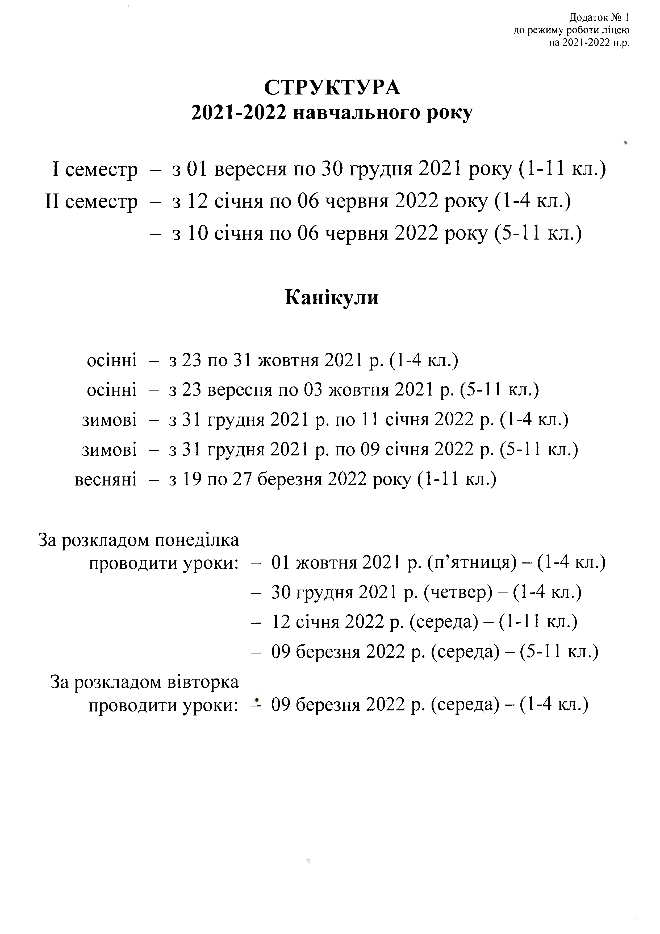
- Водії ліцейних автобусів згідно складеного графіка (додаток № 1).

Додаток № 1
до режиму роботи ліцею
на 2025-2026 н.р.

Режим праці і відпочинку водіїв
(на період дії розкладів руху автобусів)

Водій Берчак Микола Миколайович

№ з.п. | Показники за робочу зміну | Годин,хвилин
1. | Тривалість робочого часу | 8 год.
2. | Період керування | 7³⁰ - 8⁴⁵; 15²⁵ - 16⁴⁰
3. | Перерви | 8⁴⁵ - 15²⁵
4. | Відпочинок | 12⁰⁰-13⁰⁰

Водій Лесюк Петро Дмитрович

№  з.п. | Показники за робочу зміну | Годин,хвилин
1. | Тривалість робочого часу | 8 год.
2. | Період керування | 7³⁰ - 8⁴⁵; 15²⁵ - 16⁴⁰
3. | Перерви | 8⁴⁵ - 15²⁵
4. | Відпочинок | 12⁰⁰ - 13⁰⁰

